Erwartungshorizonte Arbeitsblatt 2:
Pflege der Kulturlandschaft – eine wichtige Aufgabe der Landwirtschaft

1. Informieren Sie sich in Ihrem Lehrwerk über die Interpretation von Fotos und Luftbildern nach geographischen Gesichtspunkten. Arbeiten Sie dabei vor allem die einzelnen Schritte dieser Arbeitsmethode heraus.

1. Schritt: Orientierung

– Bildinhalt bzw. Bildgegenstand?
– Informationen durch eine Bildunterschrift?
– Hinweise auf den Aufnahmezeitpunkt? (Jahr, Jahreszeit, Tageszeit)
– Angabe einer Bildquelle? Zusammenhang von Bildquelle und Bildaussage?
(z. B. staatliche Agentur - politische Propaganda)
– Verwendung von Objektiven mit extremen Brennweiten? (z. B. bei Weitwinkelfotos schräge Hauswände,
bei Teleobjektivaufnahmen geringe Tiefenschärfe)

2. Schritt: Beschreibung

a) Landschaft
– Beschreibung erkennbarer Landschaftselemente mithilfe der Fachsprache,
– Abschätzung der Größe von Landschaftselementen, von Distanzen und Flächen (durch Vergleich mit
geeigneten Objekten wie Bäumen, Häusern, Autos, Personen),
– Gliederung des abgebildeten Raumausschnitts, z. B. nach physisch-geographischen Gegebenheiten
(Relief, Gewässer, Vegetation), nach anthropogeographischen Elementen (land- und forstwirtschaftliche Nutzungen, Siedlungen, Verkehrswege, Industrie- und Gewerbegebiete, Freizeiteinrichtungen),
nach Vorder-, Mittel-, Hintergrund,
– Feststellen von deutlich erkennbaren Raumstrukturen (z. B. punktuell, linear, radial, kreisförmig, rechteckig),
von funktionalen Zusammenhängen zwischen einzelnen Bildelementen, von landschaftsverändernden
Prozessen,
– Zuordnung zu einem Landschaftstyp.

b) Personen oder Objekte
– Feststellen von Merkmalen und Tätigkeiten abgebildeter Personen,
– Rückschlüsse von diesen Merkmalen bzw. Aktivitäten auf das Umfeld (z. B. technisches Niveau einer Tätigkeit
und wirtschaftliche Situation?),
– Funktionsbestimmung einzelner Objekte (z. B. typischer Gebäudemerkmale, Beschriftungen).

3. Schritt: Erklärung

– genetische Deutung: Entstehung und Entwicklung der wichtigen natur- und kulturlandschaftlichen
Bildelemente bzw. der erkannten Raumstrukturen klären,
– Ursachenanalyse: Physisch-geographische Kräfte und/oder historische, wirtschaftliche, gesellschaftliche
bzw. politische Faktoren untersuchen, die das Aussehen der abgebildeten Natur- und Kulturlandschaft
beeinflusst haben (unter Hinzuziehung ergänzender Informationen über den Gesamtraum, aus dem
das Bild stammt); dabei insbesondere auf die im Bild ggf. erkennbaren landschaftsverändernden Prozesse
eingehen,
– funktionale Deutung: Beziehungen zwischen einzelnen Bildelementen herstellen, die spezifische Lage
einzelner Objekte aus ihrer Funktion sowie Aufgaben und Rolle dargestellter Personen erklären.

4. Schritt: Wertung

– Auswahl von Bildausschnitt, Kamerastandpunkt, Blickrichtung, Aufnahmezeitpunkt: Günstig im Hinblick
auf Aussage und Information? Manipulativ?
– Informationen und Objekte im Mittelpunkt des Bildes: Tatsächlich wichtig? Unwesentliches (absichtlich)
im Vordergrund?
– Abgebildete Landschaftselemente, Raumstrukturen, landschaftsverändernde Prozesse, Personen und
ihre Tätigkeiten usw. wirklich typisch für diesen Raum?
Weiterer Informationsbedarf?
– Position des Fotografen: Sein (vermutliches) Interesse an diesem Bildmotiv? Grund für Veröffentlichung
dieses Bildes? Erkennbare Einflussnahme auf die Bildaussage (z. B. durch Auswahl eines besonderen
Objektivs, durch Erzeugen einer bestimmten Atmosphäre mithilfe von Bildmotiven im Vordergrund o. Ä.)?
2. Lokalisieren Sie die aufgeführten morphologischen Einheiten (A - E) auf dem Bild 2.

A alpine Hochgebirgsregion
B eiszeitliche Sedimentbedeckung (= quartäre Ablagerungen)
C durch Gletscher geweiteter Talboden der Ostrach
D zum Tal vertiefte tektonische Mulde
E Erosionsrinnen im weichen Gestein

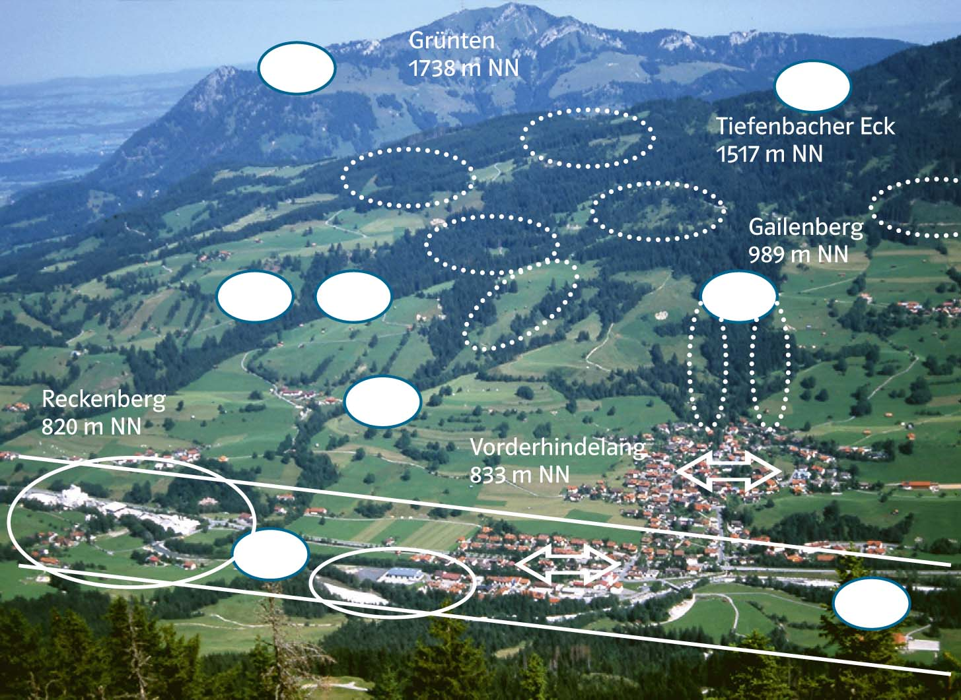
Grünten
1738m NN
A
D
Vorderhindelang
833 m NN

B
E
E

E

C
C

3. Vergleichen Sie die beiden Bilder und analysieren Sie die Veränderungen im Landschaftsbild (Siedlungsflächen, Wald, Wiesen und Weiden, Verkehrs- und Gewerbeflächen).

Der alte Ortskern von Vorderhindelang liegt etwas über der Talaue der Ostrach.
Bereits 1950 hatte sich die Siedlung in die Talaue ausgebreitet.
Die Gemeinden Gailenberg und Reckenberg bestanden nur aus einigen wenigen Gehöften.
In den letzten 50 Jahren ist eine Ausweitung der Siedlungsfläche in folgende Richtungen festzustellen: Vorderhindelang breitete sich deutlich beiderseits des Taleinschnitts aus, vor allem aber in einem breiten Band entlang der Ostrach; Gehöftgruppen wurden zu Weilern erweitert. Insgesamt hat sich die Siedlungsfläche in etwa verdoppelt. Die Ausweitung der Siedlungsfläche ist in erster Linie auf die touristische Entwicklung zurückzuführen. Die Bevölkerungszahl hat sich kaum verändert. Der Tourismus hat sich neben der Landwirtschaft als wichtiges Standbein entwickelt. Neubauten an den Ortsrändern und Hotelanlagen belegen die Bedeutung des Fremdenverkehrs für die Gemeinden.
Sehr große Veränderungen gab es im Bereich des Waldes. Aufgrund des Rückzugs der Landwirtschaft aus den arbeitsintensiven (steil- und hochgelegen) Flächen nahm der Waldbestand an den höher gelegenen Hängen und um die Erosionsrinnen zu. Besonders deutlich wird die Zunahme der Waldfläche oberhalb von 1100 mNN.
Der Großteil der Fläche wird noch als Wiese und Weide genutzt. Doch nehmen diese offenen Flächen inzwischen stark ab. Flächen, die nicht mehr landwirtschaftlich genutzt werden, verbuschen und werden innerhalb weniger Jahrzehnte zu geschlossenen Waldflächen.
Neben den Veränderungen in der landwirtschaftlichen Nutzung wirken sich der Bau von Straßen und Wirtschaftswegen sowie das Entstehen von Gewerbebetrieben auf das Landschaftsbild aus.
Am linken Bildrand, im Ostrachtal, ist ein großes Gewerbegebiet entstanden.
Die Baumreihe entlang der Bundesstraße musste weichen; die alte Trasse wurde durch eine neue, begradigte und verbreiterte Straße ersetzt.
Die Talaue war früher kaum besiedelt. Heute haben sich dort Wohn-, Gewerbe- und Verkehrsflächen ausgebreitet.

4. Über Jahrhunderte sind die Berggebiete durch Grünlandwirtschaft genutzt worden. Damit wurden offene Flächen geschaffen, die aber wegen des erhöhten Arbeitsaufwands und der starken Konkurrenz in günstiger zu bearbeitenden Gebieten inzwischen immer stärker gefährdet sind.
4.1 Ermitteln Sie auf dem Bild 2 Flächen, die von der landwirtschaftlichen Nutzung aufgegeben worden sind.
4.2 Diskutieren Sie Möglichkeiten, die entstandene Kulturlandschaft trotz des Rückzugs der Landwirtschaft aus der Fläche nachhaltig zu pflegen.

Zu 4.1: Flächen in Bild 2 durch gestrichelte Ellipsen gekennzeichnet.
Zu 4.2: Mit der Aufhebung der Quotenregelung bei der Milchproduktion sowie dem Wegfallen der Interventionsregelung wird wegen der reliefbedingten schwierigeren Wirtschaftsbedingungen und des höheren Arbeitseinsatzes die Konkurrenzfähigkeit Allgäuer Bergbauern immer mehr in Frage gestellt. Als Folge stellt sich der zunehmende Rückzug aus der schwer zu bearbeitenden Fläche ein. Es kommt zur Verbuschung der brachliegenden Flächen und zum Entstehen eintöniger, artenarmer Wälder.
Eine nachhaltige Landschaftspflege durch Landwirte muss entsprechend honoriert werden.
Dabei ist abzuwägen, wer die Kosten der Landschaftspflege übernimmt:
- die Gemeinde aus Mittel der Kurtaxe,
- die Konsumenten, indem die Kosten der Landschaftspflege auf die Nahrungsmittelpreise umgelegt werden,
- die Gemeinschaft der Steuerzahler, indem Landschaftspflegeprämien aus Mitteln der EU bzw. der Regierungen bereitgestellt werden.

